PATROCINIO

Tomás Lagomarsino Guzmán, H. Diputado de la República, otorga Patrocinio o Adhesión, según corresponda, a la Iniciativa Juvenil de Ley, Modernización de la ley 20.606 presentada por los estudiantes del Antofagasta International School, Antofagasta, en el marco de la versión XII del Torneo Delibera organizado por la Biblioteca del Congreso Nacional.
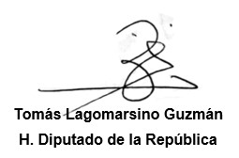

Valparaíso, julio 28 de 2023.

